Министерство образования и науки Республики Казахстан

ВОСТОЧНО-КАЗАХСТАНСКИЙ
ТЕХНИЧЕСКИЙ УНИВЕРСИТЕТ им. Д. Серикбаева

Г.А. Реутова

ТЕОРИЯ МЕТАЛЛУРГИЧЕСКИХ ПРОЦЕССОВ

ИНДИВИДУАЛЬНЫЕ ЗАДАНИЯ

Я
Усть-Каменогорск
2024

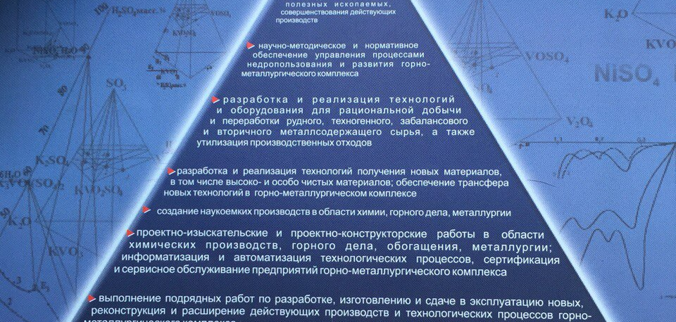

«Новые теоретические положения открывают путь к созданию принципиально новых технологических процессов»
С. Тлеугабулов

теория металлургических процессов

ЗАДАНИЯ К ИНДИВИДУАЛЬНОЙ РАБОТЕ
(ОЦЕНИВАЕМЫЕ)
Каждое задание и РК1, РК2 максимально 100 баллов

К рубежному контролю 1 задания 1 и 2; Тесты РК 1
К рубежному контролю 2 задание 3 и 4 Тесты РК 2
- «n» - номер варианта равен порядковому номеру в списке группы

ЗАДАНИЯ ДЛЯ ПОДГОТОВКИ К РУБЕЖНОМУ КОНТРОЛЮ И ЭКЗАМЕНУ (НЕОЦЕНИВАЕМЫЕ - самоконтроль)

Задания 1.1 и 2.1 РК1
Задания 3.1 и 4.1 РК2

ЗАДАНИЕ 1 100 баллов

1 К расчету по уравнениям металлургических реакций *
- «n» - номер варианта

Варианты 1 (16) – 15(30)

Тема «К металлургическому расчету по уравнениям химических реакций»

Металлургия тяжелых цветных металлов ( Pb, Zn, Cu, Ni, Sn )
1(16) Природный минерал пироморфит {Pb₅(PO₄)₃CI}указывает мольную долю свинца от элементного состава ——- %, ? степень окисления свинца ——? Расчет автогенности процесса связан с использованием расчета энтальпии реакции по закону Гесса: ——?
Напишите реакцию образования пироморфита, для которой стандартная энтальпия образования при 298 К приведена в термодинамических справочниках?

2 (17) Формула минерала цинка каламин {Zn₄[Si₂O₇](OH)₂*H₂O}указывает мольную долю цинка от элементного состава ———%,? Химический состав?
Написать реакцию образования смитсонита (ZnCO₃), для которой стандартная энтальпия образования при 298 К приведена в термодинамических справочниках?
3(18) Природный минерал меди азурит {Сu₃(OH)₂(CO₃)₂} указывает мольную долю меди от элементного состава ———%,? Мольная доля гидроксида меди от химического состава?Реакция образования азурита, для которой стандартная энтальпия образования при 298 К приведена в термодинамических справочниках?
4(19) Природный минерал никеля гарниерит {(Ni,Mg)OSiO₂ *2H₂O} указывает мольную долю никеля от элементного состава ———%,? Мольная доля оксида никеля в соответствием с химическим составом гарниерита?
Предложите реакцию образования гарниерита, для которой стандартная энтальпия образования при 298 К приведена в термодинамических справочниках?

Металлургия легких цветных металлов( Na, K, Li, Be, Al, Mg)
5(20) Мольная доля оксида бериллия в минерале берилл Be₃{AI₂(Si₆O₁₈)}—- % мол., в расчете на оксиды элементов? Мольная доля бериллия в соответствии с элементным составом? Реакция образования берилла, для которой стандартная энтальпия образования при 298 К приведена в термодинамических справочниках?
6(21) Химический состав нефелина {(Na, K)₂(AI₂O₃)*2(SiO₂)}, что определяет мольную долю оксида алюминия ——%,?Мольная доля алюминия в соответствии с элементным составом нефелина? Предложите реакцию образования нефелина, для которой стандартная энтальпия образования при 298 К приведена в термодинамических справочниках?
7(22) Элементный состав алунитов {(K₂AI₆S₄H₁₂O₂₈}, что определяет мольную долю алюминия ——%, ? Количество глинозема на моль {(K₂AI₆S₄H₁₂O₂₈}?
Напишите реакцию образования нефелина, для которой стандартная энтальпия образования при 298 К приведена в термодинамических справочниках?
8(23) Формула природного силиката магния асбеста (CaO*3 MgO* 4 SiO₂) указывает мольную долю оксида магния —- %, ? Мольная доля магния в соответствии с элементным составом асбеста? Напишите реакцию образования асбеста, для которой стандартная энтальпия образования при 298 К приведена в термодинамических справочниках?
9 (24) Элементный состав карналлита (KMgH₁₂CI₃O₆) указывает мольную долю магния —- %, ? Химический состав карналлита. С чем связана проблема электролитического получения магния из водного раствора его солей (морской воды)? Напишите реакцию образования карналлита, для которой стандартная энтальпия образования при 298К приведена в термодинамических справочниках?
10(25) Элементный составпеталита (LiNa)Si₄Al₁₀ указывает мольную долю лития —- %, ? Химический состав петалита.
Напишите реакцию образования петалита, для которой стандартная энтальпия образования при 298К приведена в термодинамических справочниках?
Металлургия благородных металлов
11(26) Элементный составкомплексной соли золота, образующейся при цианидном выщелачивании золота из золотосодержащих руд, NaAu(CN)₂указывает мольную долю золота —- %,? Валентность золота?
Напишите реакцию образования NaAu(CN)₂, для которой стандартная энтальпия образования при 298К приведена в термодинамических справочниках?
12(27) Элементный составкомплексной соли железа, образующейся при цианидном выщелачивании золота, вкрапленного в пиритную матрицу золотосодержащих руд, Na₄Fe(CN)₆ указывает мольную долю железа —- %,? Валентность железа?
Напишите реакцию образованияNa₄Fe(CN)₆, для которой стандартная энтальпия образования при 298К приведена в термодинамических справочниках ------?
13(28) Цементация свинцом золота осуществляется из кислых тиомочевинных элюатов Au[SC(NH₂)₂]CI, чтоуказывает мольную долю золота —- %,? Валентность золота? Напишите реакцию образованияAu[SC(NH₂)₂]CI, для которой стандартная энтальпия образования при 298К приведена в термодинамических справочниках?
14 (29) Характер физико-химических превращений в процессе штейнообразования между компонентами щихты определяется минералогическим составом.При 1800 К происходит диссоциация высших сульфидов, на откосах прогрев шихты приводит к протеканию реакции :
ZnS + 9Fe₂O₃ =ZnO + 6 Fe₃O₄ + SO₂
Определить количество окислителя.

15(30) 1 При переработке окисленных никелевых руд применяется восстановительно-сульфидирующая шахтная плавка, определяемая реакцией:
3 NiO + 7 CO + 2 SO₂ = Ni₃S₂ + 7 CO₂ (1)
Количество окислителя в реакции (1) на моль оксида никеля?

Типовое решение к заданию 1
Формула минерала цинка каламин {Zn₄[Si₂O₇](OH)₂*H₂O}указывает мольную долю цинка от элементного состава ———%,? Химический состав ? Мольная доля оксида цинка от химического состава каламина?
Реакция образования смитсонита (ZnCO₃), для которой стандартная энтальпия образования при 298 К приведена в термодинамических справочниках?
Zn₄[Si₂O₇](OH)₂*H₂O ⇔ Zn₂[SiO₄]*Zn(OH)₂*ZnO* SiO_{2*}H₂O
Мольная доля (от элементного состава, химического состава) определяется отношением количества элемента (химического соединения) к общему количеству элементов (химических соединений). ( не путать с массовой долей : отношение массы элемента к массовой долей моля вещества !)
- мольная доля цинка от элементного состава равна 1 / (4 +2 +10 +4) = 1/20 ⇔ 2,0%
- мольная доля оксида цинка от химического состава равна 1 / (1+1+1+1+1) = 1/5 ⇔ 20%
- В термодинамических справочниках приведена стандартная молярная энтальпия образования веществ, равная изменению энтальпии (тепловому эффекту) реакции образования одного моля вещества из ПРОСТЫХ веществ, устойчивых при стандартных условиях и температуре 298К. Стандартная молярная энтальпия простых веществ равна нулю при 2987К.
Соответственно справочная величина молярной энтальпии образования каламина отвечает тепловому эффекту реакции образования:
4Zn_{кр} +2Si + 5O₂ + H₂ = Zn₄[Si₂O₇](OH)₂*H₂O + дельтаН⁰₂₉₈
Смитсонита: Zn_{кр}+ C_{графит}+ O₂ = ZnCO₃ + дельтаН⁰₂₉₈
2 После растворения алюминиевых оболочек уран растворяется в кипящей азотной кислоте, при этом, преимущественно с выделением монооксида азота при концентрации кислоты 35-40% (масс.):
U + 4 HNO₃ = UO₂(NO₃)₂ + 2NO + 2 H₂O (1)
Количество окислителя в реакции (1)?
Из четырех (4) молей азота азотной кислоты два (2) моля изменяют условный заряд от +5 до +2 (принимают электроны), являясь окислителями.
2 моля азота не изменяют заряд, выполняя функцию обмена ионами.
Количество окислителя равно 2 моль.

Задание 2 100 баллов
Термодинамический анализ высокотемпературных металлургических процессов
1 Для реакции n, указанной в таблице 1,и соответствующего ей температурного интервала
Таблица 1 – Реакции окисления металлов к заданиям 1- 10

№ варианта | EMBED Equation.3 | Температурный интервал, К
1 | 2Fe + O₂ ⇔ 2FeO | 843 - 1809
2 | 2Co + O₂ ⇔ 2CoO | 298 - 1766
3 | 2Be + O₂ ⇔ 2BeO | 298-1556
4 | 2Pb + O₂ ⇔ 2PbO | 601 - 1765
5 | 4/3Al + O₂⇔2/3Al₂O₃ | 932 - 2303
6 | Sn + O₂ ⇔ SnO₂ | 505 - 1898
7 | 2Mg + O₂ ⇔ 2MgO | 298 - 1376
8 | 2Zn + O₂ ⇔ 2ZnO | 298 - 2000
9 | 2Ni + O₂ ⇔ 2NiO | 298 - 2200
10 | 2Mn + O₂ ⇔ 2MnO | 298 - 1517

Определить:
1 Термодинамическую вероятность процесса окисления
2 Роль энтальпийного фактора при определении направленности реакции
3 Роль энтропийного фактора при определении термодинамической вероятности процесса окисления
4Термодинамичекую возможность термического разложения оксида в указанном интервале температур.

Приложение А 1 и А3

РК 1 (тестовый) 100 баллов
Итоговая: (100+100+100)/3 = 100

Типовое решение к заданию 2.
По данным Приложения А3:
Для реакции Будуара-Белла термодинамические данные:
С _{(т)} + СО₂ = 2СО | 172130 | - 177,46 | 773 - 2273

Определить:
1 Термодинамическую вероятность процесса окисления
2 Роль энтальпийного фактора при определении направленности реакции
3 Роль энтропийного фактора при определении термодинамической вероятности процесса окисления
4Термодинамичекую возможность термического разложения оксида в указанном интервале температур.

1 Критерий направленности: стандартная энергия Гиббса в указанном интервале температур ΔG⁰_{Т} = ΔH⁰_{Т} – TΔS⁰_{Т} ΔG⁰₇₇₃ = 172130 – 773*177,46 = 34953,42 Дж больше нуля термодинамическая невозможность реакции

ΔG⁰₂₂₇₃ = 172130 – 2273*177,46 = - 231236,6 Дж меньше нуля термодинамическая вероятность протекания реакции
2 энтальпийный фактор не способствует протеканию реакции (больше нуля) увеличивает энергию Гиббса реакции.
3 энтропийный фактор (TΔS⁰_{Т}) способствует термодинамической вероятности, уменьшает энергию Гиббса реакции, изменение энтропии больше нуля.
4 ΔG⁰_{Т} = ΔH⁰_{Т} – TΔS⁰_{Т} = 0
В интервале температур 773 – 2273 172130 – Т*177,46 = 0 ⇔ Т =172130/177,46 = 970 К
При температурах выше 970К реакция образования монооксида углерода термодинамически возможна (практика подтверждает расчет).

Задание 3 Принцип Ле Шателье в приложении к химическим реакциям металлургических систем 100 баллов

1(16) В гомогенной газообразной термодинамической системе протекает реакция по схеме:
NH₃ + O₂ ↔ H₂O + N₂O
При уменьшении температуры равновесной системы количество паров воды к равновесию изменилось на 0,6 моля. Аргументировать причину изменения количества аммиака с указанием количественного изменения.

Смещение равновесия в сторону экзотермической реакции с уменьшением количества аммиака на 0,4 моль.
2 (17) В гомогенной газообразной термодинамической системе протекает реакция по схеме:
Cl₂ + H₂O ↔ HCl + O₂ (1)
Уменьшение давления равновесной системы (1) вакууммированием привело к изменению количества паров воды на 0,4 моль. Аргументировать причину изменения количества хлороводорода с указанием количественного изменения.
3 (18) В гомогенной газообразной термодинамической системе протекает реакция по схеме:
Cl₂ + H₂O ↔ HCl + O₂ (1)
Уменьшение давления равновесной системы (1) с увеличением объема привело к изменению количества паров воды на 0,2 моль. Аргументировать причину изменения количества кислорода с указанием количественного изменения.
4 (19) В гомогенной газообразной термодинамической системе протекает реакция по схеме:
NH₃ + O₂ ↔ H₂O + N₂O
При уменьшении температуры равновесной системы количество паров воды к равновесию изменилось на 0,3 моль. Аргументировать причину изменения количества кислорода с указанием количественного изменения.
5(20) В гомогенной газообразной термодинамической системе протекает реакция по схеме:
Cl₂ + H₂O ↔ HCl + O₂
Увеличение давления равновесной системы (1) уменьшением объема привело к изменению количества паров воды. Аргументировать изменение количества воды к равновесию, оценить количественно это изменение, если количество хлороводорода изменилось на 0,6 моля.
6(21) В гомогенной газообразной термодинамической системе протекает реакция по схеме:
Cl₂ + H₂O ↔ HCl + O₂
Уменьшение температуры равновесной системы привело к изменению количества паров воды. Аргументировать изменение количества воды к равновесию, оценить количественно это изменение, если количество хлороводорода изменилось на 0,3 моля.

7 (22) В гомогенной газообразной термодинамической системе протекает реакция по схеме:
NH₃ + O₂ ↔ H₂O + N₂O
При увеличении температуры равновесной системы количество паров воды к равновесию изменилось на 0,4 моля. Аргументировать причину изменения количества аммиака с указанием количественного изменения.
8 (23) В гомогенной газообразной термодинамической системе протекает реакция по схеме:
Cl₂ + H₂O ↔ HCl + O₂
Уменьшение давления равновесной системы вакууммированием привело к изменению количества паров воды. Аргументировать изменение количества воды к равновесию оценить количественно это изменение, если количество хлороводорода изменилось на 0,4 моля.

9 (24) В гомогенной газообразной термодинамической системе протекает реакция по схеме:
Cl₂ + H₂O ↔ HCl + O₂
Уменьшение давления равновесной системы вакууммированием привело к изменению количества паров воды. Аргументировать изменение количества воды к равновесию, оценить количественно это изменение, если количество хлороводорода изменилось на 0,4 моля.
10 (25) В гомогенной газообразной термодинамической системе протекает реакция по схеме:
NH₃ + O₂ ↔ H₂O + NO
При уменьшении температуры равновесной системы количество паров воды к равновесию изменилось на 0,6 моля. Аргументировать причину изменения количества аммиака и оксида диазота с указанием их количественного изменения.
11 (26) В гомогенной газообразной термодинамической системе протекает реакция по схеме:
Cl₂ + H₂O ↔ HCl + O₂
Увеличение давления равновесной системы уменьшением объема привело к изменению количества паров воды. Аргументировать изменение количества воды к равновесию, оценить количественно это изменение, если количество хлороводорода изменилось на 0,6 моля.
12 (27) В гомогенной газообразной термодинамической системе протекает реакция по схеме:
Cl₂ + H₂O ↔ HCl + O₂
Уменьшение температуры равновесной системы привело к изменению количества паров воды. Аргументировать изменение количества воды к равновесию, оценить количественно это изменение, если количество хлороводорода изменилось на 0,3 моля.
13 (28) В гомогенной газообразной термодинамической системе протекает реакция по схеме:
NH₃ + O₂ ↔ H₂O + N₂O
При увеличении температуры равновесной системы количество паров воды к равновесию изменилось на 0,4 моля. Аргументировать причину изменения количества аммиака и оксида диазота с указанием их количественного изменения.
14 (29) В гомогенной газообразной термодинамической системе протекает реакция по схеме:
NH₃ + O₂ ↔ H₂O + NO
При увеличении температуры равновесной системы количество паров воды к равновесию изменилось на 0,4 моля. Аргументировать причину изменения количества аммиака и оксида диазота с указанием их количественного изменения.
15 (30) В гомогенной газообразной термодинамической системе протекает реакция по схеме:
NH₃ + O₂ ↔ H₂O + N₂O₂
При уменьшении температуры равновесной системы количество кислорода к равновесию изменилось на 0,5 моля. Аргументировать причину изменения количества аммиака и димера монооксида азота с указанием их количественного изменения.
31 В гомогенной газообразной термодинамической системе протекает реакция по схеме:
NH₃ + O₂ ↔ H₂O + N₂O₂
При уменьшении температуры равновесной системы количество аммиака к равновесию изменилось на 0,4 моля. Аргументировать причину изменения количества паров воды и кислорода с указанием их количественного изменения.
32 В гомогенной газообразной термодинамической системе протекает реакция по схеме:
NH₃ + O₂ ↔ H₂O + N₂O₂
При увеличении температуры равновесной системы количество аммиака к равновесию изменилось на 0,4 моля. Аргументировать причину изменения количества паров воды и кислорода с указанием их количественного изменения.
33 В гомогенной газообразной термодинамической системе протекает реакция по схеме:
Cl₂ + H₂O ↔ HCl + O₂ (1)
Увеличение температуры равновесной системы привело к изменению количества паров воды. Аргументировать изменение количества воды к равновесию, оценить количественно это изменение, если количество хлороводорода изменилось на 0,3 моля.
34 В гомогенной газообразной термодинамической системе протекает реакция по схеме:
Cl₂ + H₂O ↔ HCl + O₂
Увеличение давления равновесной системы вакууммированием привело к изменению количества паров воды. Аргументировать изменение количества воды к равновесию оценить количественно это изменение, если количество хлороводорода изменилось на 0,4 моля.
35 В гомогенной газообразной термодинамической системе протекает реакция по схеме:
NH₃ + O₂ ↔ H₂O + N₂O₂
При уменьшении давления равновесной системы количество паров воды к равновесию изменилось на 0,6 моля. Аргументировать причину изменения количества аммиака с указанием количественного изменения.
36 В гомогенной газообразной термодинамической системе протекает реакция по схеме:
NH₃ + O₂ ↔ H₂O + N₂O
При увеличении давления равновесной системы количество паров воды к равновесию изменилось на 0,6 моля. Аргументировать причину изменения количества аммиака с указанием количественного изменения.
37 В гомогенной газообразной термодинамической системе протекает реакция по схеме:
NH₃ + O₂ ↔ H₂O + N₂O
При увеличении температуры равновесной системы количество паров воды к равновесию изменилось на 0,6 моля. Аргументировать причину изменения количества аммиака с указанием количественного изменения.

Типовой пример решения:

37 В гомогенной газообразной термодинамической системе протекает реакция по схеме:
NH₃ + O₂ ↔ H₂O + N₂O
При увеличении температуры равновесной системы количество паров воды к равновесию изменилось на 0,6 моля. Аргументировать причину изменения количества аммиака с указанием количественного изменения.
  - Написать уравнение реакции (стехиометрический баланс при расстановке коэффициентов уравнения):
2NH₃ + 2O₂ = 3H₂O + N₂O
  - Реакция экзотермическая, значит изменение энтальпии меньше нуля.
При увеличении температуры смещение равновесия в сторону эндотермической реакции, т.е. в сторону увеличения количества аммиака в соотношении 2 : 3.
1.3 Количество аммиака увеличится на 0,4 моля при уменьшении количества паров воды на 0,6 моля в соответствии с принципом Ле Шателье : смещение равновесия в сторону противодействия оказанному воздействию на равновесную систему (в сторону эндотермической реакции при увеличении температуры).

Задание 4 Рафинирование металлов ликвацией 100 баллов

. По диаграмме Pb – Zn (Приложение В, рисунок В.3). Определить:
1 Состав и массу свинцовой (цинковой) фазы при ликвации G, кг исходного расплава с массовой долей свинца ω, % при температуре Т, К.
2 Состав исходного ликвируемого сплава, для которого при температуре Т,К масса свинцовой фазы составляет 50% по массе;
3 Состав равновесных жидких фаз, если к 100 кг равновесной свинцовой фазы добавить «n» кг равновесной с ней цинковой фазы при Т, К.
4 Металлургический смысл процесса ликвации
«n» равно номеру варианта.

Таблица 2 – Рабочие характеристики ликвации

№ варианта | Фаза | ω_{Pb}, % | Т, К | G, кг
1 11 21 | Pb | 10 | 700 | 20
2 12 22 | Zn | 20 | 773 | 30
3 13 23 | Pb | 30 | 823 | 40
4 14 24 | Zn | 35 | 873 | 50
5 15 25 | Pb | 40 | 923 | 60
6 16 26 | Zn | 50 | 973 | 70
7 17 27 | Pb | 60 | 923 | 80
8 18 28 | Zn | 70 | 973 | 60
9 19 29 | Pb | 80 | 773 | 40
10 20 30 | Zn | 90 | 700 | 30

РК 2 (тестовый) 100 баллов
Итоговая: (100+100+100)/3 = 100
Задание 3 Типовое решение на примере диаграммы свинец-медь

Рис.11.1 Фазовое равновесие в бинарной системе
медь-свинец

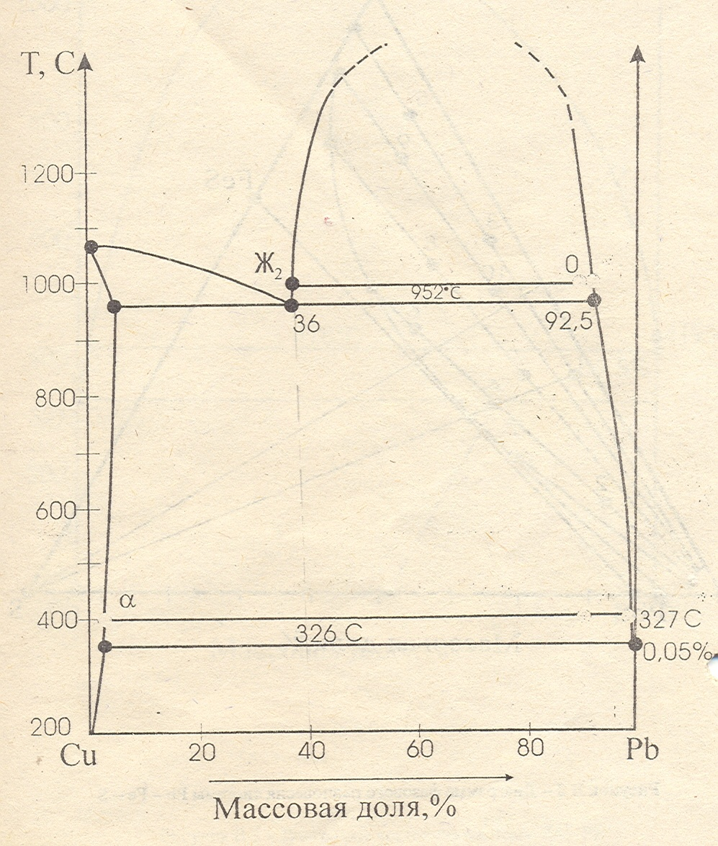

Черновой свинец, содержащий 10% меди (массовая доля) ликвируется при температурах 1000 ⁰С и 400 ⁰С.
Оценить выход и состав свинцовой фазы при указанных температурах ; изменится ли состав равновесных фаз при 1000 ⁰С , если к 100 т ликвируемого свинца изотермически добавить 10 т расплава Pb – Cu, состав которого равен составу одной из равновесных фаз при 1000 ⁰С.

Решение. По диаграмме рис. 11.1 температурам 1000 ⁰С и 400 ⁰С соответствует равновесные фазы ж₁ и ж₂ состава: 92,0 % Pb и 36,0 % Pb при 1000 ⁰С и ж₃ и твердый раствор состава: 99,9 % Pb и 3,0 % Pb при 400 ⁰С– по правилу коноды: концы коноды указывают составы равновесных фаз; массы равновесных фаз относятся как обратные плечи коноды.
Т.о. выход свинцовой фазы при 1000 ⁰С составит ож₂ / ж₁ж₂ равный на 100т ликвируемого свинца ≈ 95%; при 400 ⁰С - о⟨ / ⟨ ж₃ равный ≈ 91%.
В итоге свинцовая фаза при 400 ⁰С 1000 ⁰С
Выход, % 91 95
Массовая доля Cu, % 0,1 8,0

Добавление 10 т расплава Pb – Cu изотермически по условию не изменяет составы равновесных фаз; а выход, соответственно, уменьшится 95/ 110 = 0,864 или 86,4 %, если добавленный сплав имеет состав ж₂; и незначительно увеличится 105 / 110 = 95,46 , если добавленный сплав имеет состав ж₁.

ЗАДАНИЯ ДЛЯ ПОДГОТОВКИ К РУБЕЖНОМУ КОНТРОЛЮ И ЭКЗАМЕНУ (НЕОЦЕНИВАЕМЫЕ - самоконтроль)

Задания 1.1 2.1 РК1
Задания 3.1 4.1 РК 2

Задание 1.1

Хром в железных рудах большей частью находится в виде хромистого
железняка (FeO*Cr₂O₃). Восстановление хрома осуществляется при 1130^{о}Содновременно по реакциям:
14 Cr₂O₃ + + 54 C = 4 Cr₇C₃ + 42 CO (1)
Cr₂O₃ + 3 C = 2 Cr + 3 CO (2)
Количество хрома, образующегося на моль прореагировавшего оксида хрома по реакциям (1) и (2).
Мольная доля хрома от элементного состава (FeO*Cr₂O₃)? Валентность хрома?
Реакция образования FeO*Cr₂O₃, для которой стандартная энтальпия образования при 298К приведена в термодинамических справочниках?
В жидком чугуне и стали фосфор находится в виде Fe₂P; дефосфорация чугуна в сталеплавильном процессе осуществляется на границе металл-шлак по реакции:
2[Fe₂P] + 5( FeO) + 4 (CaO) = (4CaO*P₂O₅) + 9 [Fe]
Количество фосфора, удаленного из расплава на моль прореагировавшего монооксида железа по реакции (1).
Мольная доля фосфора от элементного состава (4CaO*P₂O₅)? Валентность фосфора?
Реакция образования4CaO*P₂O₅, для которой стандартная энтальпия образования при 298К приведена в термодинамических справочниках?

В жидком чугуне и стали фосфор находится в виде растворенного [P]; дефосфорация чугуна в сталеплавильном процессе осуществляется на границе металл-шлак по реакции:
2[P] + 5( FeO) + 4 (CaO) = (4CaO*P₂O₅) + 5 [Fe]
Количество фосфора, удаленного из расплава на моль прореагировавшего монооксида железа по реакции (1).
Мольная доля фосфора от элементного состава (4CaO*P₂O₅)? Валентность фосфора?
Реакция образования4CaO*P₂O₅, для которой стандартная энтальпия образования при 298К приведена в термодинамических справочниках?

Задание 2.1

Металлотермическая плавка
3V₂O₅ + 10Al = 6V + 5Al₂O₃
3MnO_{2)тв)} + 4Al_{(тв)} = 3Mn_{( ж )} + 2Al₂O_{3(тв)}
3Mn₃O_{4)тв)} + 8Al_{(тв)} = 9Mn_{( ж )} + 4Al₂O_{3(тв)}
3MnO_{)тв)} + 2Al_{(тв)} = 3Mn_{( ж )} + Al₂O_{3(тв)}
Выполнить оценку автогенности металлотермических реакций.
Реакционная плавка – взаимодействие между сульфидами и оксидами металлов: Sb₂S₃ + 2Sb₂O₃ = 6Sb + 3SO₂
Восстановительно-сульфидирующая плавка – переработка окисленных руд с максимальным переводом металлов в штейн:
3NiO + 7CO + 2SO₂ = Ni₃S₂ + 7 CO₂
Определить количество окислителя на моль Sb₂S₃ и Ni₃S₂
Задание 3.1
При спекании сподуменового концентрата с оксидом калия при 1373 К протекает реакция: 2[LiAL(Si₂O₆]_{тв} + K₂O_{тв} = 2[KAL(Si₂O₆]_{тв} + Li₂O_{тв} + ∆Gº₁₃₇₃ ( - 281.0 кДж) Роль энтальпийного фактора при термодинамической оценке протекании реакции; Написать реакцию образования [KAL(Si₂O₆]_{тв}, для которого молярная стандартная энтальпия образования при 298К приведена в термодинамических справочниках.# При окислительном обжиге никелевого файнштейна и флотационного концентрата взаимодействуют оксиды никеля с сульфидами никеля по реакции: Ni₃S₂ +4 NiO = 7 Ni + 2 SO_{2 (газ)}. Роль энтропийного фактора в этой реакции. Написать реакцию образования NiO, для которого молярная стандартная энтальпия образования при 298К приведена в термодинамических справочниках

Задание 4.1

.При разделении металлов ликвацией 100 кг расплава, содержащего 40% по массе цинка, в системе Zn-Pb при температуре 600 ^{о}С число равновесных фаз, их состав и массы. Диаграмма плавкости прилагается.# При разделении металлов ликвацией 100 кг расплава, содержащего 60% по массе цинка, в системе Zn -Pb при температуре 700 ^{о}С число равновесных фаз, их состав и массы? Диаграмма плавкости прилагается.# При разделении металлов ликвацией 100 кг расплава, содержащего 60% по массе свинца, в системе Zn - Pb при температуре 800 ^{о}С число равновесных фаз, их состав и массы? Диаграмма плавкости прилагается.# При разделении металлов ликвацией 100 кг расплава, содержащего 30% по массе цинка, в системе Zn - Pb при температуре 750 ^{о}С число равновесных фаз, их состав и массы? Диаграмма плавкости прилагается.# При разделении металлов ликвацией 100 кг расплава, содержащего 30% по массе свинца, в системе Zn - Pb при температуре 650 ^{о}С число равновесных фаз, их состав и массы? Диаграмма плавкости прилагается.#

СПИСОК ЛИТЕРАТУРЫ

- Ванюков В. А., Зайцев В. Я. Теория пирометаллургических процессов. - М.: Металлургия, 1991, 350с.
- Рыженков Д. И., Арсентьев П. П., Яковлев В. В. и др. Теория металлургических процессов. - М.: Металлургия, 1989, 391с.
- Вольский А. Н., Сергиевская Е. М. Теория металлургических процессов. - М.: Металлургия, 1978, 384с.
- Погорелый А. Д. Теория металлургических процессов. - М.: Металлургия, 1971, 503с.
- Герасимов Я. И., Крестовников А. Н., Шахов А. С. Химическая термодинамика в цветной металлургии, том I-IV. - М.: Металлургия, 1960-1966
- Пазухин В. А., Фишер А. Я. Разделение и рафинирование металлов в вакууме. - М.: Металлургия, 1969, 203с.
- Термодинамические свойства неорганических веществ. Справочник под редакцией А. П. Зефирова. Атомиздат, 1986, 350с.
- Крестовников А. Н. и др. Справочник по расчетам равновесий металлургических реакций. - М.: Металлургия, 1983, 560с.
- Уикс К. Е., Блок Ф. Е. Термодинамические свойства 65 элементов, их оксидов и нитридов. - М.: Металлургия, 1985, 320с.
- Барон Н. М. и др. Краткий справочник физико-химических величин. - Л.: Химия, 1983, 182с.
- Казачков Е. А. Расчеты по теории металлургических процессов. - Л.: Химия, 1983, 220с.
- Лукашенко Э.Е., Погодаев А. М., Сладкова И. А. Сборник примеров и задач по теории процессов цветной металлургии. - М.: Металлургия, 1973, 174 с.
- Минаев Ю.А., Яковлев В.В. Физико-химия в металлургии. –М.: МИСиС, 2001, -320с.
- Гальнбек А.А., Шалыгин Л.М., Шмонин Ю.Б. Расчеты пирометаллургических процессов и аппаратуры цветной металлургии. – Челябинск: Металлургия, 1990. -448с.
15 Тлеугабулов С.М. Теория металлургических процессов.- М.:Изд. Дом МИСиС, 2007.–347с.
Приложение А 1
(рекомендуемое)

Термодинамические величины для некоторых простых веществ и химических соединений

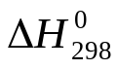- стандартная энтальпия образования веществ при 298 К;
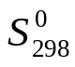 - стандартная энтропия при 298 К;
С_{р} – теплоемкость при постоянном давлении.

Таблица А 1 – Термодинамические характеристики некоторых элементов и соединений
Вещест-во | кДж/моль | Дж/(моль⋅К) | Коэффициент уравнения  С_{р} = а + bT + c₋₂ ⋅T⁻² |  |  | Темпера-турный интервал, К
Вещест-во |  |  | а | b⋅10³ | c₋₂⋅10⁻⁵ | Темпера-турный интервал, К
Вещест-во |  |  | Дж/(моль⋅К) |  |  | Темпера-турный интервал, К
Al _{кр} | 0 | 28,31 | 20,67 | 12,39 | - | 298 - 933
Al _{ж} | ΔН_{пл} = 10,75 | - | 7,0 | - | - | 933 - 2600
Ag _{кр} | 0 | 42,69 | 23,97 | 5,28 | - 0,25 | 273 - 1200
Ag₂О _{кр} | - 30,56 | 121,7 | 55,48 | 29,46 | - | 298 - 500
Ве _{кр} | 0 | 9,54 | 19,0 | 8,87 | - 3,43 | 298 - 1173
ВеО _{кр} | - 598,7 | 14,10 | 35,36 | 16,74 | - 13,26 | 298 - 1173
Со_{α} | 0 | 30,04 | 19,83 | 16,75 | - | 298 - 703
Со_{β} |  | - | 31,6 | - | - | 703
Сu _{кр} | 0 | 33,3 | 22,64 | 6,28 | - | 298-1356
Со_{ж} | ΔН_{пл} = 16,30 |  |  |  |  | 1766
Fe_{α} | 0 | 27.15 | 17.24 | 24.77 | - | 273 – 1033
Fe_{β} | ΔН_{α→β}  1,715 | - | 43,51 | - | - | 1042–1183
Fe_{γ} | ΔН_{β→γ}  0,80 | - | 20,30 | 12,55 | - | 1183-1673
Fe_{β} | ΔН_{γ→β}  0,38 | - | 43,51 | - | - | 1673-1812
Fe_{ж} | ΔН_{пл} = 13,77 | - | 44,8 | - | - | 1812
Продолжение таблицы А 1

Вещест-во | кДж/моль | Дж/(моль⋅К) |  | Коэффициент уравнения  С_{р} = а + bT + c₋₂ ⋅T⁻² |  |  |  |  |  | Темпера-турный интервал, К
Вещест-во |  |  |  | а | b⋅10³ |  |  | c₋₂⋅10⁻⁵ |  | Темпера-турный интервал, К
Вещест-во |  |  |  | Дж/(моль⋅К) |  |  |  |  |  | Темпера-турный интервал, К
Mg _{кр} | 0 | 32,55 |  | 22,3 |  | 10,64 | - 0,42 |  | 298 - 923
Mg _{ж} | 9,20 | - |  | 31,5 |  | 8,0 | - |  | 923 - 1393
Mg _{газ} | 131,80 | - |  | 4,97 |  | - | - |  | 1393-2500
Mn _{α} | 0 | 31,76 |  | 23,85 |  | 14,14 | - 1,59 |  | 298 – 1000  1000 -1352  1352-1416
Mn _{β} | Mn _{γ} → M_{δ} → Mn _{ж} Т _{пл} = 1518 К ΔН_{пл} = 12,56
Ni _{α} | 0 | 29,86 | 16,99 |  |  | 29,46 | - |  | 298 - 630
Ni _{β} | 0,385 | - | 4,21 |  |  | 6,00 | 1,80 |  | 630 - 1728
О_{2 (газ)} | 0 | 205,03 | 31,46 |  |  | 3,39 | - 3,77 |  | 298 - 3000
Pb _{кр} | 0 | 64,9 | 23,93 |  |  | 8,70 | - |  | 273 - 600
Pb _{ж} | 4,77 | - | 32,49 |  |  | - 3,09 | - |  | 600 - 1200
S_{ромб.} | 0 | 31,88 | 14,98 |  |  | 26,11 | - |  | 273 – 368,6
S_{монокл.} | 0,30 | 32,55 | 14,00 |  |  | 29,08 | - |  | 368 - 392
S_{2 газ} | 129,1 | 227,7 | 36,11 |  |  | 1,09 | - 3,52 |  | 273 - 2000
SO₂ | -296,9 | 248,07 | 42,55 |  |  | 12,55 | -5,65 |  | 298-1800
Sn _{бег} | 0 | 51,4 | 18,49 |  |  | 26,36 | - |  | 273 - 505
Sn _{ж} | 7,03 | - | 21,54 |  |  | 6,15 | 12,88 |  | 505 - 800
Zn _{кр} | 0 | 41,59 | 22,38 |  |  | 10,04 | - |  | 273 - 693
Zn _{ж} | 7,03 | - | 27,43 |  |  | 7,50 | - |  | 693 - 1180
Zn _{газ} | 115,0
Al₂O_{3 тв}  корунд | - 1675 | 50,94 | 114,56 |  |  | 12,89 | - 34,31 |  | 298 - 1800
СО _{газ} | - 110,5 | 197,4 | 28,41 |  |  | 4,10 | - 0,46 |  | 298 - 2500
СО_{2 газ} | - 393,5 | 213,6 | 44,14 |  |  | 9,04 | - 8,53 |  | 298 - 2500
СоО _{кр} | - 239,7 | 52,84 | 42,28 |  |  | 8,54 | 1,67 |  | 298 - 1800
CuO _{кр} | - 162,0 | 42,63 | 38,79 |  |  | 20,08 | - |  | 297 - 1354
CuO _{ж} | ΔН_{пл} = +37,24 | - | 22,0 |  |  | - | - |  | 1300 - Т_{разл}  1609 – Т_{пл}
Cu₂O _{кр} | - 133,2 | 92,93 | 56,67 |  |  | 29,29 | - |  | 298 - 1500
Cu₂O _{ж} | 56,1 |  |  |  |  |  |  |  | 1571
FeО _{кр} | - 264,85 | 60,75 | 50,80 |  |  | 8,61 | - 3,31 |  | 298 - 1650
FeO _{ж} | 31,38 | - |  |  |  |  |  |  | 1641
Fe₂О₃ _{кр} | - 821,3 | 89,96 | 97,74 |  |  | 72,13 | - 12,89 |  | 298 - 1000
Fe₃О₄ _{кр} | - 1117,7 | 151,46 | 167,03 |  |  | 78,91 | - 41,82 |  | 298 - 900
MgО _{кр} | - 601,24 | 26,94 | 42,59 |  |  | 7,28 | - 6,19 |  | 298 – 1100
MgО_{ж} |  |  |  |  |  |  |  |  | 3098
Продолжение таблицы А 1

Вещест-во | кДж/моль | Дж/(моль⋅К) | Коэффициент уравнения  С_{р} = а + bT + c₋₂ ⋅T⁻² |  |  |  |  | Темпера-турный интервал, К
Вещест-во |  |  | а | b⋅10³ |  | c₋₂⋅10⁻⁵ |  | Темпера-турный интервал, К
Вещест-во |  |  | Дж/(моль⋅К) |  |  |  |  | Темпера-турный интервал, К
MnО _{кр} | - 384,9 | 60,25 | 46,48 |  | 8,12 |  | - 3,68 | 298 – 2000
MnО _{ж} |  |  |  |  |  |  |  | 2053
NiО _{кр} | - 239,7 | 38,07 | - 20,88 |  | 157,23 |  | 16,28 | 298 - 523
NiО _{кр} |  |  |  |  |  |  |  | 2228
PbO _{желт} | - 217,61 | 58,70 | 37,87 |  | 26,78 |  | - | 298 – 1000
PbO _{желт} _{ж} |  |  |  |  |  |  |  | 873 =Т_{пл}
PbSO₄ _{кр} | - 918,1 | 147,3 | 45,86 |  | 129,7 |  | 17,57 | 298 - 1000
PbSO₄ _{ж} |  |  |  |  |  |  |  | 2043 с разлож.
SnO_{2 кр} | - 580,8 | 52,34 | 73,89 |  | 10,04 |  | - 21,59 | 273 - 1500
SnO_{2 ж} | 47,66 |  | 22,5 |  |  |  |  | 1903 - Т_{пл}
SnO _{кр} | - 286 | 56,74 | 39,96 |  | 14,64 |  | - | 298 - 1273
ZnO _{кр} | - 349 | 43,5 | 48,99 |  | 5,10 |  | - 9,12 | 273 - 1573
ZnO _{ж} |  |  |  |  |  |  |  | 1948 - Т_{пл}
ZnSO_{4 кр} | - 978,2 | 124,6 | 71,42 |  | 87,03 |  |  | 298 – 1000
Н₂О _{ж} | -285,84 | 69,96 | - |  | - |  | - | 298 - 398
ClO⁻ | -107,65 | 47,53 | - |  | - |  | -38,53 | 298 - 400
Cl⁻ | -167,46 | 55,10 | - |  | - |  | -131,17 | 298 - 400
ОН⁻ | -229,94 | -10,54 | - |  | - |  | -157,3 | 298 – 400
Н⁺ | 0 | 0 | - |  | - |  | 0 | 298 – 400
SO₄²⁻ | -907,51 | 17,2 | - |  | - |  | -742,99 | 298 – 400

ПРИложение А 2
Таблица А 2

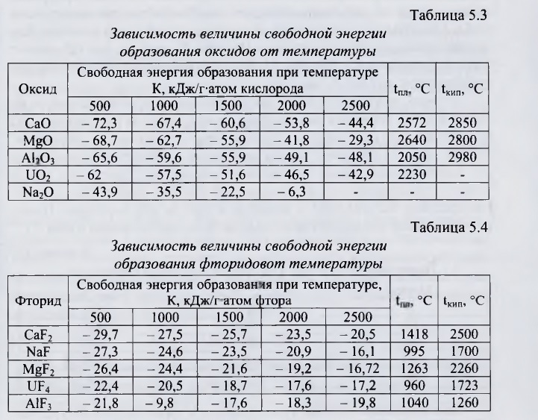

ПРИЛОЖЕНИЕ А3

Таблица А 3 – Стандартные значения энергии Гиббса некоторых реакций в зависимости от температуры

Реакция | 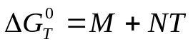 |  | Т, К
Реакция | М, Дж | N, Дж/К | Т, К
2Al _{(ж)} + 3/2O₂ = Al₂O₃ _{(т)} | - 1687909 | 325,15 | 932 - 2303
Ве_{(т)} +1/2 О₂ = ВеО_{(т)} | -598796 | 96,88 | 298-1556
Ве_{(ж)} +1/2 О₂ = ВеО_{(т)} | -606249 | 101,70 | 1556-2768
Со _{(т)} + 1/2O₂ = CoO _{(т)} | - 237319 | 71,92 | 298 - 1766
Со _{(ж)} + 1/2O₂ = CoO _{(т)} | - 261884 | 85,83 | 1766 - 2100
2Cu_{(T)}+ 1/2 O₂ = Cu₂O_{(T)} | -168519 | 71,30 | 298-1356
2Cu_{(Ж)} + 1/2 О₂ = Сu₂O_{(Ж)} | -146695 | 50,41 | 1502-2820
Fe _{β} + 1/2O₂ = FeO _{(т)} | - 262389 | 63,56 | 843 - 1184
Fe _{γ} + 1/2O₂ = FeO _{(т)} | - 263182 | 64,23 | 1184 - 1650
Fe _{δ} + 1/2O₂ = FeO _{(ж)} | - 228934 | 43,46 | 1650 - 1809
Fe _{(ж)} + 1/2O₂ = FeO _{(ж)} | - 239987 | 49,57 | 1809 - 3000
Mg _{(т)} + 1/2O₂ = MgO _{(т)} | - 601350 | 107,39 | 298 - 923
Mg _{(ж)} + 1/2O₂ = MgO _{(т)} | - 609350 | 116,06 | 923 - 1376
Mg _{(г)} + 1/2O₂ = MgO _{(т)} | - 728085 | 202,35 | 1376 - 3098
Mn _{(т)} + 1/2O₂ = MnO _{(т)} | - 385186 | 73,73 | 298 - 1517
Ni _{(т)} + 1/2O₂ = NiO _{(т)} | - 234503 | 85,28 | 298 - 1725
Ni _{(ж)} + 1/2O₂ = NiO _{(т)} | - 262303 | 101,39 | 1725 - 2200
Pb _{(ж)} + 1/2O₂ = PbO _{(т)} | - 218676 | 97,8 | 601 - 1159
Pb _{(ж)} + 1/2O₂ = PbO _{(ж)} | - 184931 | 69,08 | 1159 - 1765
Sn _{(ж)} + O₂ = SnO₂ _{(т)} | - 581756 | 204,82 | 505 - 1898
Zn _{(г)} + 1/2O₂ = ZnO _{(т)} | - 493666 | 203,98 | 1180 - 2248
С _{(т)} + 1/2О₂ = СО | - 110560 | - 89,875 | 773 - 2273
С _{(т)} + О₂ = СО₂ | - 393260 | - 2,29 | 773 - 2273
СО + 1/2О₂ = СО₂ | - 282695 | 87,585 | 773 – 2273
С _{(т)} + СО₂ = 2СО | 172130 | - 177,46 | 773 - 2273
Н₂ + 1/2О₂ = Н₂О | - 246175 | 54,12 | 400 - 3000

*∆ G^{о} = M + NT = ∆Н - T ∆S
* Пример: для реакции С _{(т)} + СО₂ = 2СО
* ∆ G^{о} = 172130 – 177,46 Т
Реакция эндотермическая; протекает с увеличением энтропии, т.е. энтальпийный фактор не способствует термодинамической возможности (ТВ) реакции, увеличивая энергию Гиббса; энтропийный фактор способствует ТВ, уменьшая энергию Гиббса

Приложение В
(рекомендуемое)

Фазовые равновесия в металлургических системах

Рисунок В 1 – Диаграмма состояния системы Cu – Pb

Приложение В
(рекомендуемое)

Фазовые равновесия в металлургических системах

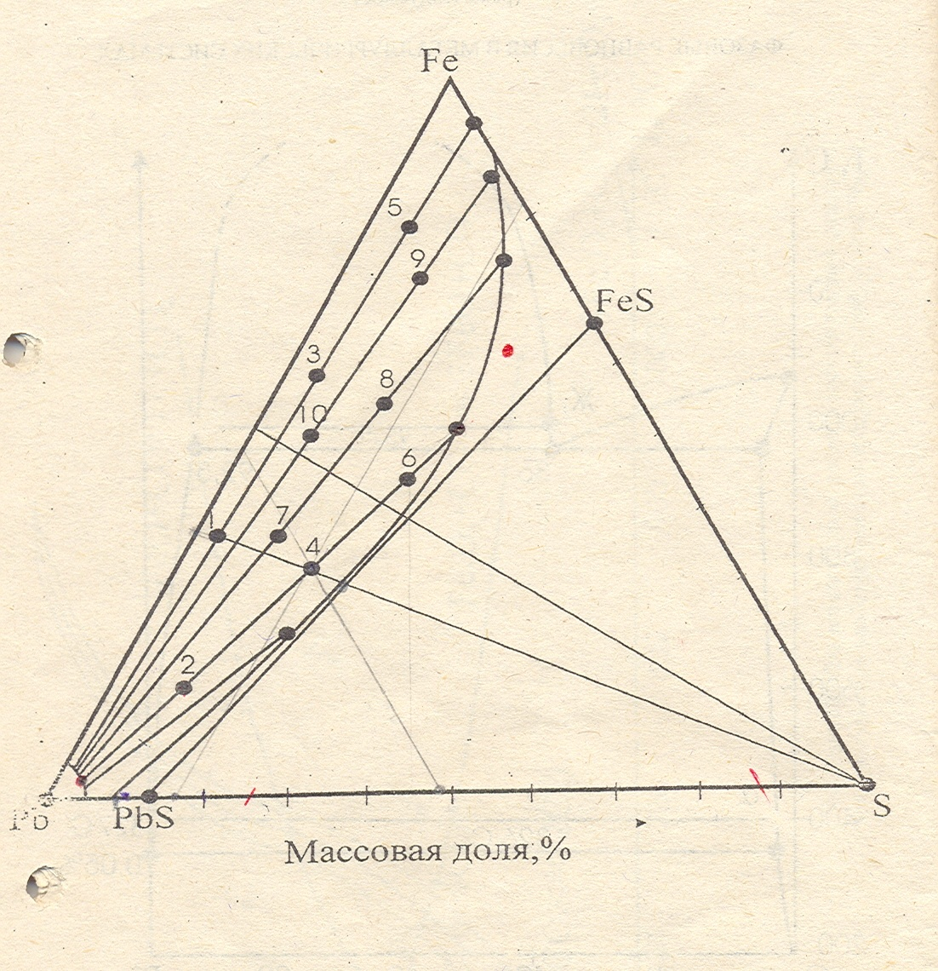

Рисунок В 2 – Диаграмма фазового равновесия системы Pb – Fe – S

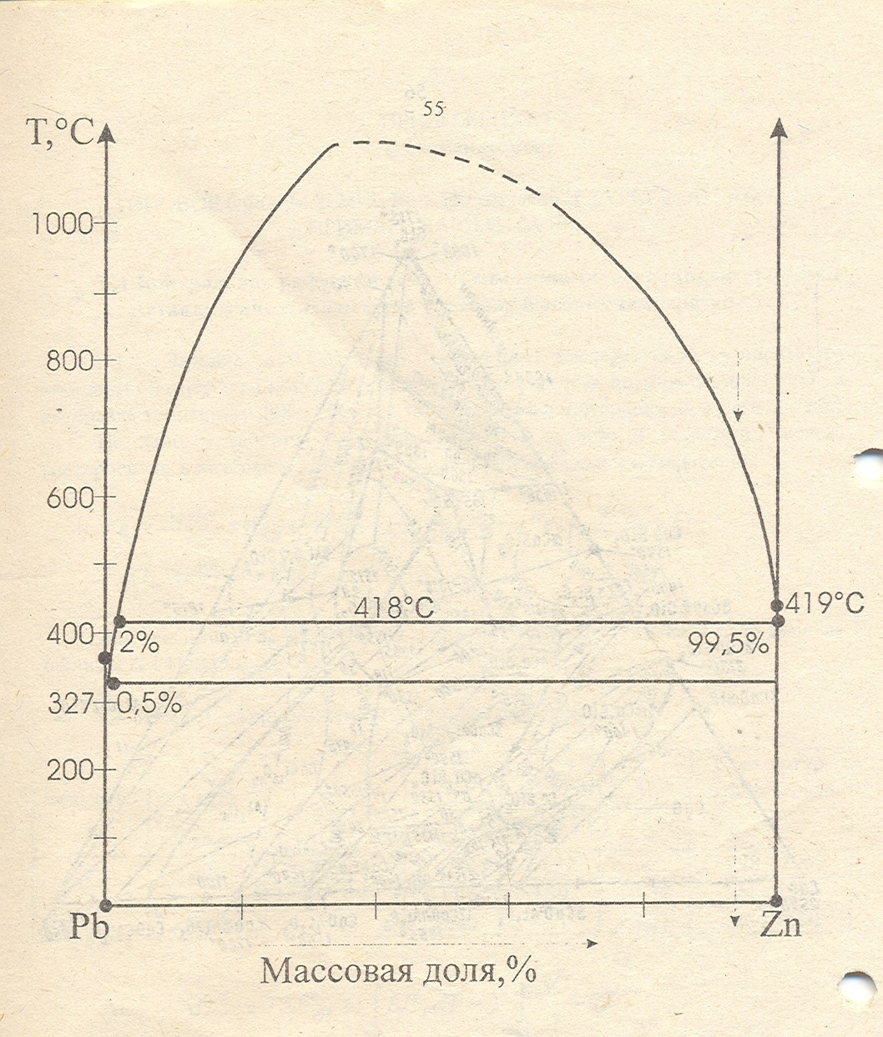
Рисунок В 3- Диаграмма фазового равновесия системы Pb-Zn
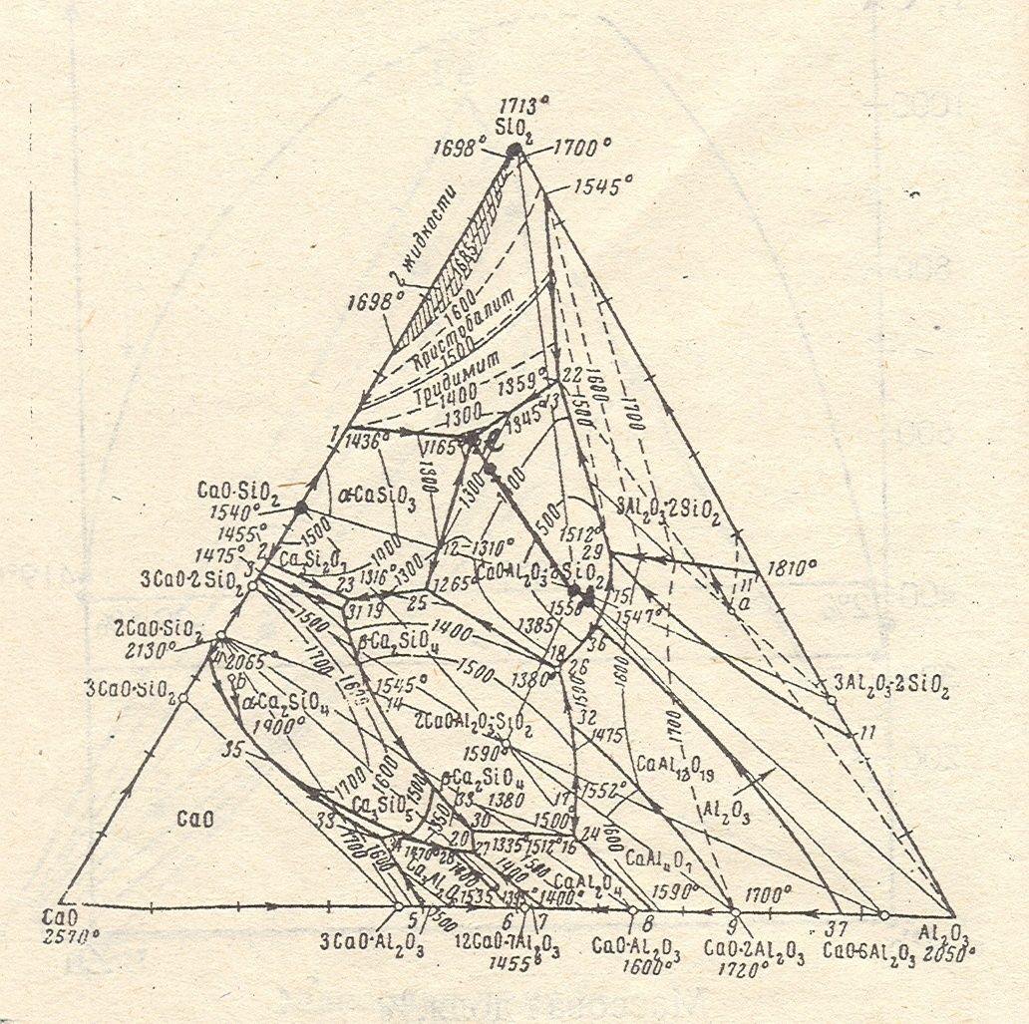

Рисунок В 4 – Диаграмма фазового равновесия системы CaO – SiO₂ – Al₂O₃

Задания ( 1.1 – 1.3) неоцениваемые

Задание 1.1
1 Отжиг – это:
А) термическая обработка металлургических сплавов для улучшения их структуры
В) термическое изменение физико-химических свойств рудного материала
С) процесс науглероживания сплавов
D) удаление влаги из твердого материала
Е) извлечение из сплава растворенных ценных компонентов
2 Уравнение связи стандартной энергии Гиббса с температурой для реакции С(тв.) + О₂ = СО₂ в интервале [298 -1000К]: - 393260 - 2.29 Т , Дж, что определяет роль энтропийного фактора при оценивании направленности процесса:
А)Способствует термодинамической возможности процесса;
В) не оказывает влияния на ТВ процесса;
С) Препятствует ТВ (термодинамической возможности) процесса;
D) Уменьшает энтальпийный фактор процесса;
Е) увеличивает энергию Гиббса реакции
3 Изменение энтальпии в процессе алюминотермического восстановления гематита (Fe₂О_{3(тв)} ) больше - 2300 Дж/г шихты
2/3 Fe₂О_{3(тв)} + 4/3 Al_{(ж)} = 4/3 Fe_{(ж)} + 2/3 Al₂O_{3(тв)} ,
следовательно, развитие процесса:
А) эндотермично
В) автогенно
С) термодинамически невозможно
D) теоретически невероятно
Е) неавтогенно
4 Условие окислительного нагрева в атмосфере газов Н₂-H₂O
металлического цинка, используя кислородный потенциал (π_{о}):
А) π_{о} газовой фазы > π_{о} системы Zn-ZnO;
В) π_{о} газовой фазы >= π_{о} системы Zn-ZnO;
С) π_{о} газовой фазы = π_{о} системы Zn-ZnO;
D) окислительный нагрев невозможен
Е) π_{о} газовой фазы < π_{о} системы Zn-ZnO;
5 Ликвация – процесс:
А) удаление серы из расплавленных металлов, сплавов и шлаков
В) извлечение летучих компонентов из расплавленных шлаков
С) окислительная переработка жидких штейнов
D окислительная плавка с отделением благородных металлов от свинца
Е) гетерогенизация системы с получением фаз различного состава
6 При окислении металлов газообразной серой с участием конденсированных фаз и при наличии растворов 2 [ Me ] + S₂ = 2 [ MeS ] увеличение концентрациисульфида металла в штейне приводит:
А) Увеличению упругости диссоциации МеS
В) Уменьшению упругости диссоциации МеS
С) Упругость диссоциации сульфида металла не изменится
D) Умнньшение равновесного давления серы
Е) Доля растворенного Ме уеньшится

7 Условие безокислительного нагрева в атмосфере газов Н₂ -Н₂О
металлического олова, используя кислородный потенциал (π_{о}):
А) π_{о} газовой фазы > π_{о} системы Sn-SnO;
В) π_{о} газовой фазы >= π_{о} системы Sn-SnO;
С) π_{о} газовой фазы = π_{о} системы Sn-SnO;
D) окислительный нагрев невозможен
Е) π_{о} газовой фазы < π_{о} системы Sn-SnO;
8 Количество продуктов реакции на один моль сульфида железа FeS(2) + Fe(2)O(3) =Fe(3)O(4) + SO(2) (схема реакции):
А) три моля;
В) 6.0;
С) 8.0;
D) 10,0;
Е) 13,0.
9 Роль энергии Гиббса в реакции окисления сфалерита (ZnS) кислородом воздуха:
А)Способствует термодинамической возможности процесса;
В)не оказывает влияния на ТВ процесса;
С) Препятствует ТВ процесса;
D) Уменьшает энтальпийный фактор процесса;
Е)Является абсолютным критерием ТВ процесса;
10 Принцип Ле Шателье для реакции окисления ковеллина (CuS) кислородом воздуха:
А)При вакуумировании уменьшается доля кислорода.
В)При уменьшении температуры уменьшается доля диоксида серы;
С) При увеличении давления с уменьшением объема уменьшается доля SO₂;
D)При уменьшении температуры растет доля кислорода в газовой фазе;
Е)При вакуумировании уменьшается доля диоксида серы в газовой фазе.

Задание 1.2

Задание: проблема-решение (предложить решение)
Проблема: Роль энтальпийного и энтропийного факторов в термодинамической возможности окисления газообразного цинка при температурах интервала 1180 – 2248 К ?
∆ G^{о} = M + NT = ∆Н - T ∆S= - 493666 + 203,98 Т ;
Проблемный вопрос: В указанном интервале температур возможен ли обратный процесс (разложение оксида цинка)? При какой температуре процесс диссоциации цинка термодинамически вероятен?

Задание 2.1

1 Фьюмингование – процесс:
А) удаление серы из расплавленных металлов, сплавов и шлаков
В) извлечение летучих компонентов из расплавленных шлаков
С) окислительная переработка жидких штейнов
D окислительная плавка с отделением благородных металлов от свинца
Е) гетерогенизация системы с получением фаз различного состава
D) 16,0;
Е) 5,0.
9 Роль энтропийного фактора в реакции окисления FeS кислородом:
А) Способствует термодинамической возможности (ТВ) процесса
В) Не оказывает влияния на ТВ процесса
С) Уменьшает энтальпийный фактор процесса
D) Является абсолютным критерием ТВ окисления
Е) препятствует ТВ процесса

10 Принцип Ле Шателье при оценке равновесного состава газовой фазы для реакции окисления FeS кислородом до диоксида:
А) При уменьшении температуры уменьшается доля SO(2)
В) При вакуумировании уменьшается доля О(2)
С) При увеличении температуры уменьшается доля О(2)
D) При увеличении давления с увеличением объема увеличивается доля O(2)
E) При увеличении давления с уменьшением объема увеличится доля О(2)

13 Для реакции 4 Al + 3 C = Al(4)C(3) температурная зависимость дельта G =
-241.3 + 0,083 Т ,кДж при 1500 -2500 К Усредненное значение энтропии, кДж на моль углерода:
А) -241,3
В) 83,3
С) 80,42
D) 90,4
Е) – 0,028
14
10 Сульфид свинца выщелачивается раствором едкого натра по реакции
PbS + 4 NaOH = Na₂PbO₂ + Na₂S + 2 H₂O, что указывает для реакции на:
А) уменьшение энтропии
В) увеличение энергии Гиббса
С) минимальную энтропию
D) уменьшение энергии Гиббса
Е) максимальную энтальпию
.15 Условие безокислительного нагрева в атмосфере газов СО-СО₂
металлического магния, используя кислородный потенциал ( π_{о}):
А) π_{о} газовой фазы > π_{о} системы Mg-MgO;
В) π_{о} газовой фазы >= π_{о} системы Mg-MgO;
С) π_{о} газовой фазы = π_{о} системы Mg-MgO;
D) окислительный нагрев невозможен
Е) π_{о} газовой фазы < π_{о} системы Mg-MgO;

Задание 3.1

1 Количество исходных компонентов на один моль диоксида серы в системе FeS(2) + Fe(2)O(3) →Fe(3)O(4) + SO(2) (схема реакции), моль:
А) 11,0;
В) 8,5;
С) 16.0;
D) 5,5,0;
Е) 13,0.
2 Роль энергии Гиббса в реакции окисления сфалерита (ZnS) кислородом воздуха:
А)Способствует термодинамической возможности процесса;
В)не оказывает влияния на ТВ процесса;
С) Препятствует ТВ процесса;
D) Уменьшает энтальпийный фактор процесса;
Е)Является абсолютным критерием ТВ процесса;

3 Принцип Ле Шателье для реакции окисления ковеллина (CuS) кислородом воздуха:
А)При вакуумировании уменьшается доля кислорода.
В)При уменьшении температуры уменьшается доля диоксида серы;
С) При увеличении давления с уменьшением объема уменьшается доля SO(2);
D)При уменьшении температуры растет доля кислорода в газовой фазе;
Е)При вакуумировании уменьшается доля диоксида серы в газовой фазе.

4 При введении в равновесную систему CuS-CuO-O₂-SO₂ диоксида серы в системе:
А)Уменьшится содержание кислорода;
В) Уменьшится доля диоксида серы ,относительно равновесного;
С) уменьшится доля оксида меди;
D) увеличится доля сульфида меди;
Е) Увеличится доля кислорода.

5 При увеличении содержания металла-примеси в рафинируемом металле упругость диссоциации оксида Ме-примеси:
А) Растет неограниченно;
В) Уменьшается неограниченно;
С) Растет до упругости диссоциации в насыщенном растворе;
D) Уменьшается до упругости диссоциации в насыщенном растворе;не изменяется;
Е) Уменьшается до упругости диссоциации в насыщенном растворе.
Термический способ окускования мелких рудных материалов для улучшения металлургических свойств:
А) вельцевание
В) фьюмингование
С) дистилляция
D) агломерация
Е) ректификация

7 Рафинирование тетрахлорида титана от тетрахлорида кремния, температуры
кипения которых, соответственно 136 и 57 градусов по Цельсию, определяют в кубовом остатке:
А) дихлорид кремния;
В) SiCl₄;
С)Эквимолярный состав по компонентам перегоняемой смеси;
D) Эквимассовый состав по компонентам смеси;
Е) тетрахлорид титана.

8 При перегонке расплава KCl - LiCl cоставы равновесных фаз по хлориду лития :в
жидкой фазе -23, в паре - 38% по массе. Таким образом, при перегонке
расплава, содержащего 25% LiCl, состав жидкой фазы составит:
А) 23.0 % по массе LiCL;
В) отсутствует;
С) 38,0 % по массе LiCl;
D)36,0 % по массе LiCl;
Е) 27,0 % по массе LiCl.

9 При кристаллизации расплава. состав которого соответствует составу
химического соединения 2FeO*SiO(2),конгруентно плавящемуся, число изотермических превращений:
А) пять;
В) два;
С) три;
D) четыре;
Е) одно.

10 При разделении олова от железа ликвацией при 1500 К ( в области двух жидких фаз ) массы фаз определяют:
А) на монотектической горизонтали;
В) на ординате чистого олова;
С) на эвтектической горизонтали;
D) на ординете чистого железа;
Е) по правилу коноды ( рычага).

11 Вариантность бинарной системы Sn - Fe на перитектической горизонтали при 1053:
А) моновариантная;
В) бивариантная;
С) двухвариантная;
D) трехвариантная;
Е)инвариантная.

12-При охлаждении сульфидного расплава Pb-Fe-S в области двух равновесных фаз ( металл-штейн ) состав свинцовой фазы определяют:
А) по правилу рычага;
В) по концу коноды в области, обогащенной железом;
С) по правилу центра тяжести весового треугольника;
D) по концу коноды в области, обогащенной серой;
Е) по концу коноды в области, обогащенной свинцом.

13 При охлаждении сульфидного расплава Pb-Fe-S в области двух равновесных фаз ( металл-штейн ) массу свинцовой фазы определяют:
А) по правилу рычага;
В) по концу коноды в области, обогащенной железом;
С) по правилу центра тяжести весового треугольника;
D) по концу коноды в области, обогащенной серой;
Е) по концу коноды в области, обогащенной свинцом.
14При разделении свинца от цинка ликвацией в области двух жидких фаз массы фаз
определяют:
А) На эвтектической горизонтали
В) На бинодальной кривой
С) На ординатах свинца и цинка
D) На монотектической горизонтали
Е) По коноде ( правило рычага)
15 Вариантность бинарной системы Na - Bi на перитектической горизонтали:
А) моновариантная
В) бивариантная
С) трехвариантная
D) двухвариантная
Е) нонвариантная

